Desafio Movieflix casos de uso
Implemente as funcionalidades necessárias para que os testes do projeto abaixo passem (assista o vídeo explicativo e baixe o projeto no conteúdo anexo ao vídeo).

Protótipos de tela
https://www.figma.com/file/6JQVnxKgKtVHLleSBBgRin/MovieFlix-front-listagem

Modelo conceitual
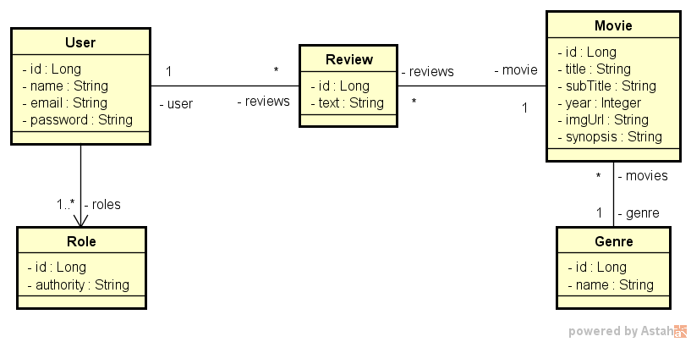

Casos de uso

Listar filmes
- [OUT] O sistema apresenta uma listagem dos nomes de todos gêneros, bem como uma listagem paginada com título, subtítulo, ano e imagem dos filmes, ordenada alfabeticamente por título.
- [IN] O usuário visitante ou membro seleciona, opcionalmente, um gênero.
- [OUT] O sistema apresenta a listagem atualizada, restringindo somente ao gênero selecionado.

Visualizar detalhes do filme
- [IN] O usuário visitante ou membro seleciona um filme
- [OUT] O sistema informa título, subtítulo, ano, imagem e sinopse do filme, e também uma listagem dos textos das avaliações daquele filme juntamente com nome do usuário que fez cada avaliação.
- [IN] O usuário membro informa, opcionalmente, um texto para avaliação do filme.
- [OUT] O sistema apresenta os dados atualizados, já aparecendo também a avaliação feita pelo usuário.

Exceção 3.1 - Texto vazio
3.1.1. O sistema apresenta uma mensagem de que não é permitido texto vazio na avaliação

Mínimo para aprovação*: 12/15

